GESTIONE MODELLO STAMPA PERSONALIZZATO

È possibile stampare una stampa personalizzabile

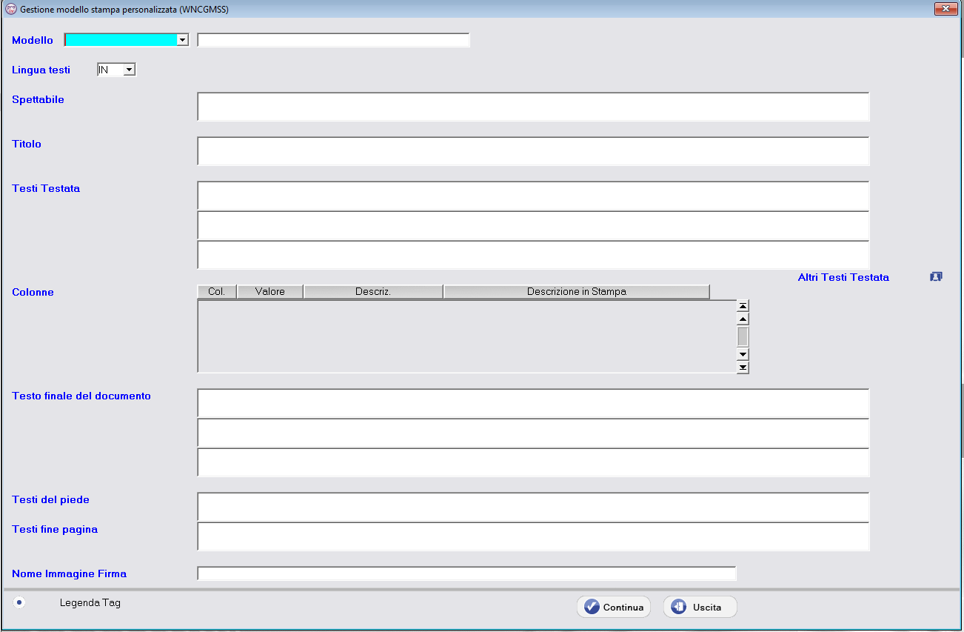

Tag inseriti per la gestione delle stampe

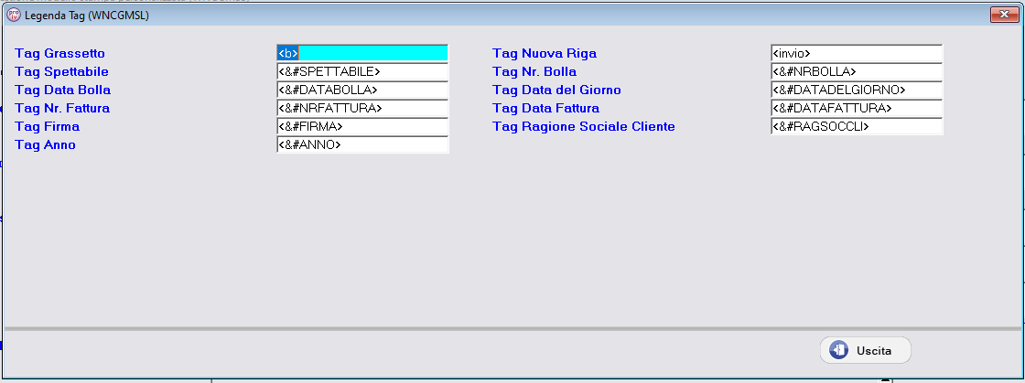

Tag Spettabile scriverà in automatico in stampa:
Spett.le
+ ragione sociale del destino

Tag Firma scriverà in automatico in stampa:
Gallarate, data della fattura
E l’immagine della firma. Il nome dell’immagine della firma andrà scritto nel modello senza estensioni.
Quando verrà creato il nuovo modello verrà posta la seguente domanda:
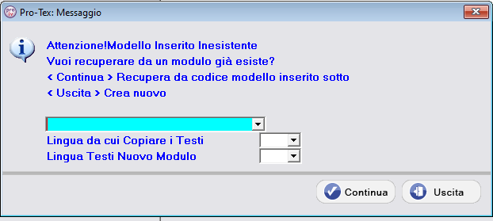

Il modello potrà essere ricreato da zero,oppure si può si potrà recuperare i dati da un modello esistente con la possibilità di scegliere da quale lingua recuperarlo e su che lingue copiarlo. Se non verrà inserita la lingua da cui copiare verrà recuperata in automatico l’ultima lingua salvata. Se non viene scritta la lingua su cui copiare ma è stata scritta la lingua da cui copiare i testi verranno scritti sulla lingua da cui copiare.
Esempio di modulo dichiarazione libera esportazione:

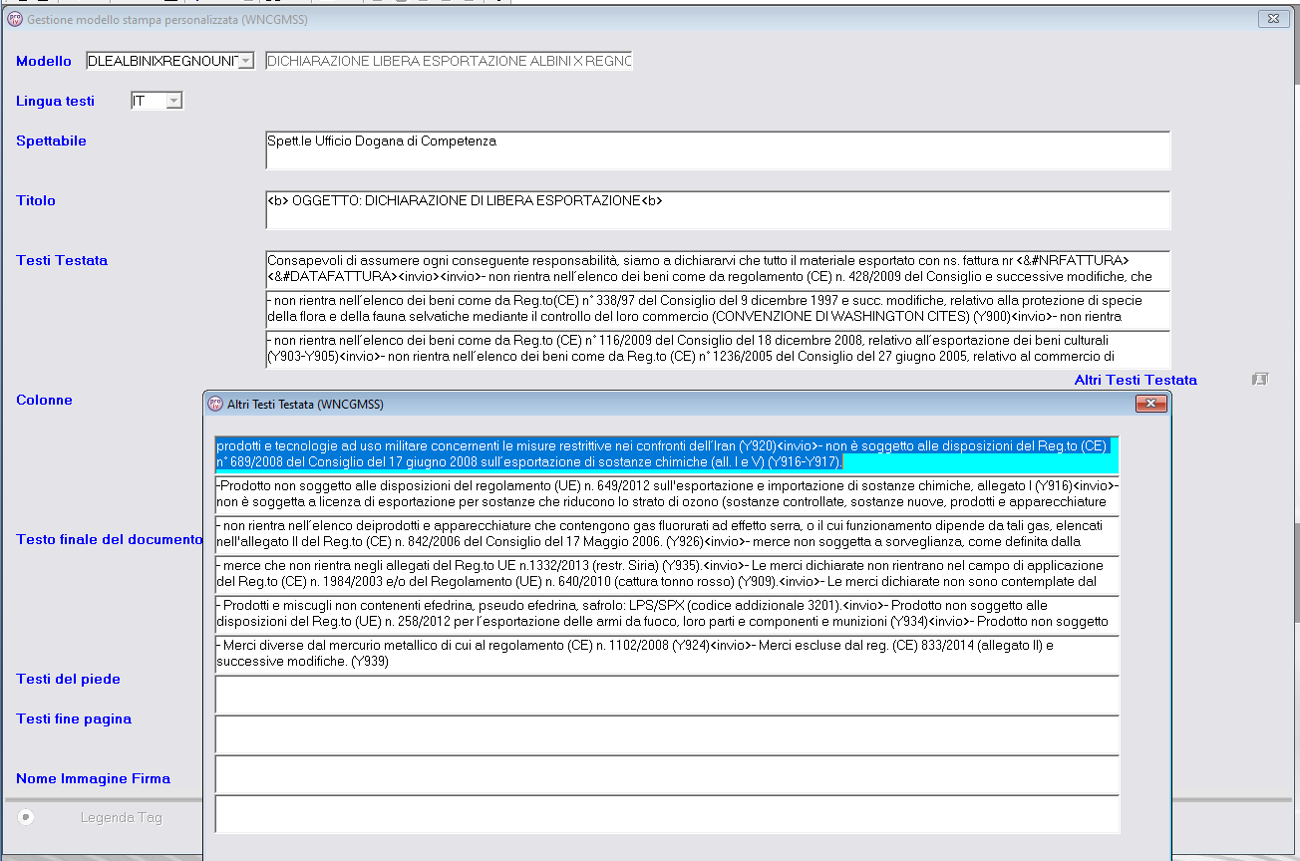

Esempio dichiarazione merce

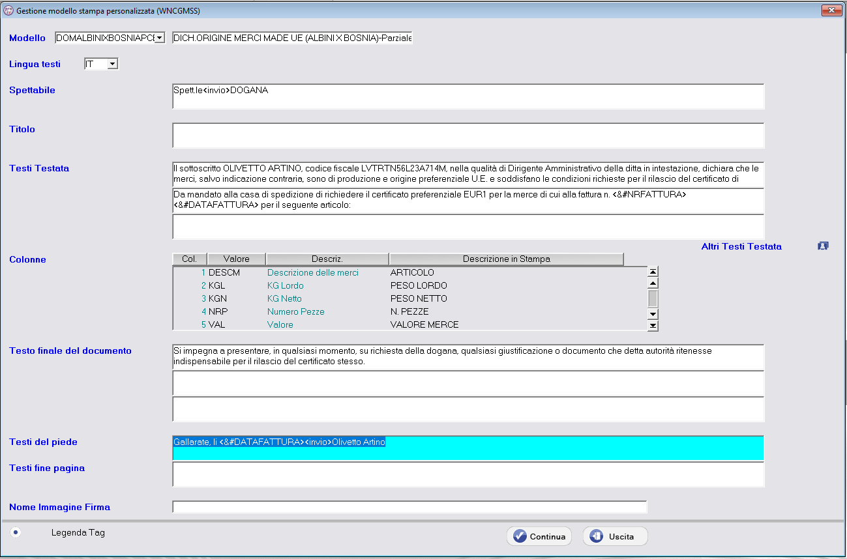

Le stampe si possono lanciare dal programma WNCFSSP per collegare i moduli ad una fattura specifica.

